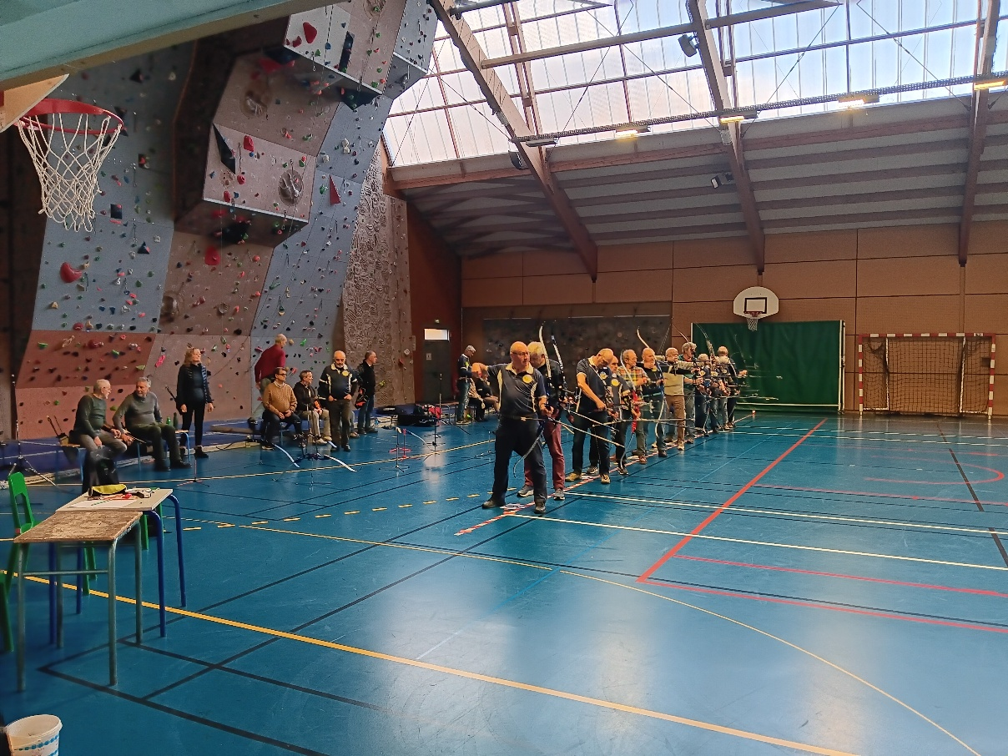

Tir à L’arc
Rencontre Interne 2026

Pour notre rendez-vous annuel, ce vendredi 13 février, 26 archers étaient présents pour venir s’affronter à l’amiable au gymnase S. Berthier. Un record qui a fait que nous avons installé le pas de tir dans la salle omnisports.
Cette journée a permis à 6 archers débutants de découvrir le déroulement et les règles d’une compétition (rythme, sécurité…), et aux archers plus aguerris de se faire plaisir.
La journée a été ponctuée d’une pause crêpes le matin (merci à Manuel pour cette surprise), et du déjeuner au foyer Jean Baghe. La rencontre s’est terminée par un atelier technique l’après-midi.
Félicitations et MERCI à tous les archers compétiteurs et bénévoles pour leur participation.

L’équipe d’animateurs

